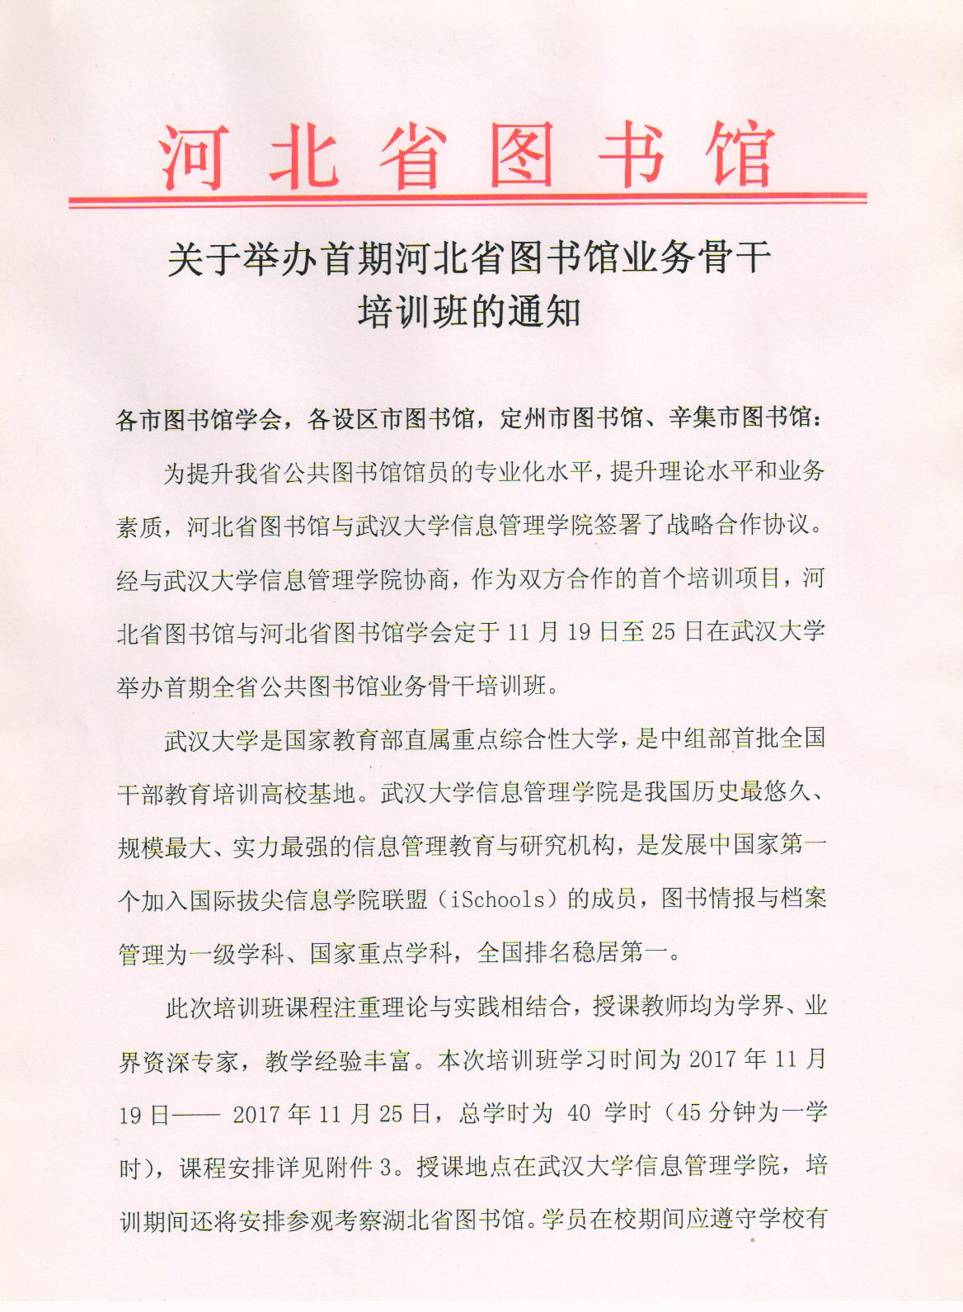
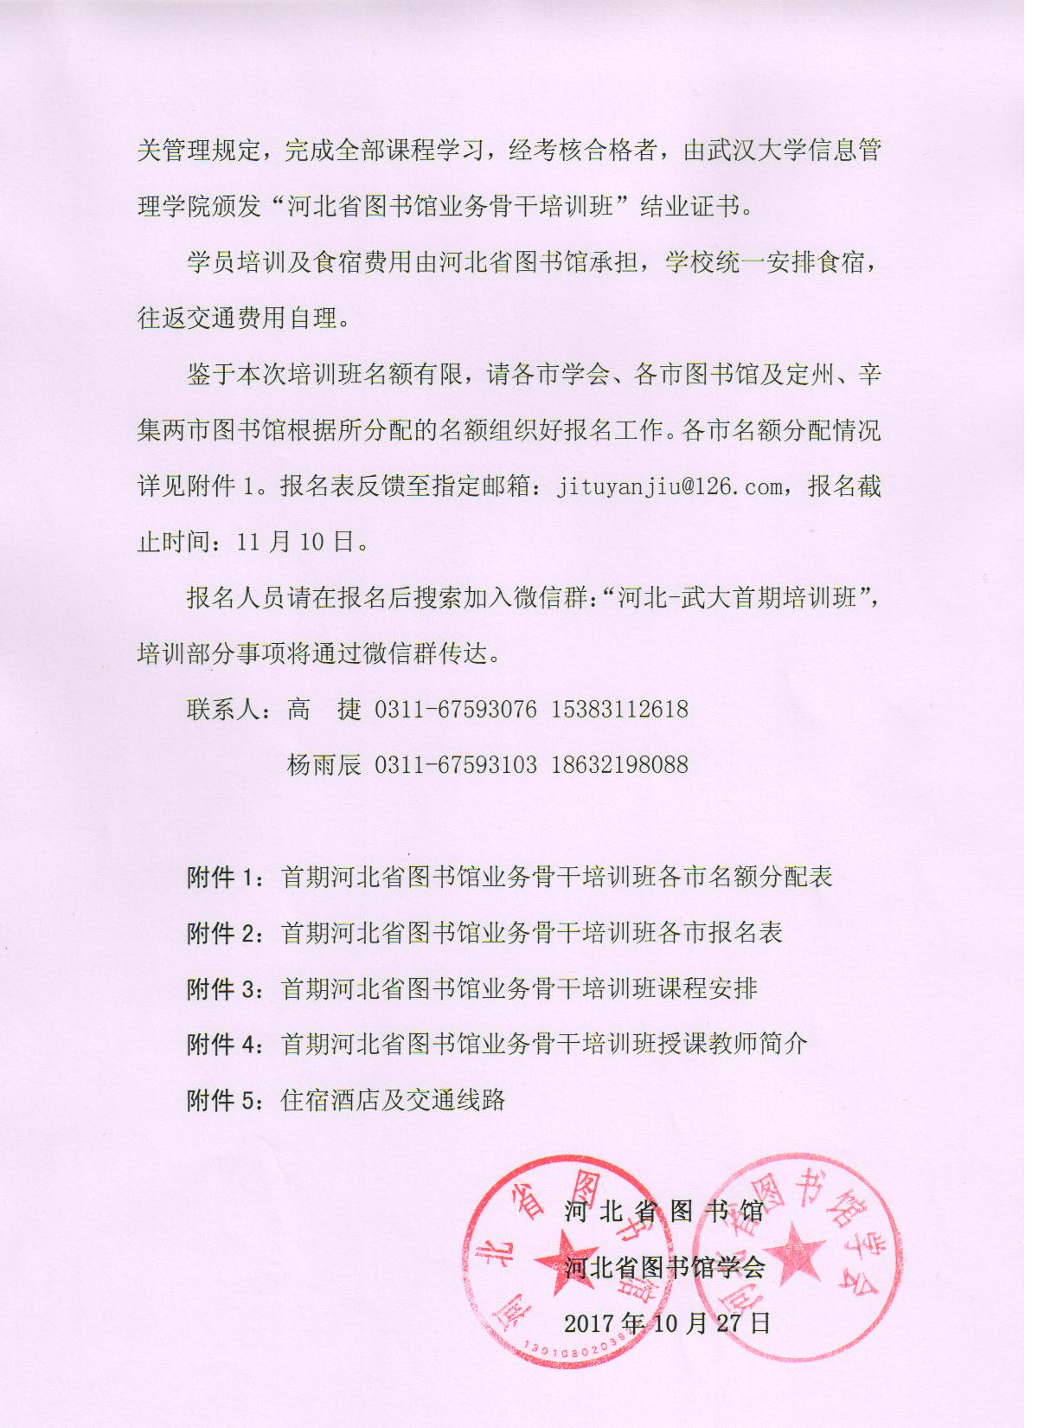
附件1：
首期河北省图书馆业务骨干培训班各市名额分配表
所属地区 | 培训班名额 | 备注
石家庄 | 4
张家口 | 4
承德 | 4
秦皇岛 | 4
唐山 | 4
廊坊 | 4
保定 | 4
沧州 | 4
衡水 | 4
邢台 | 4
邯郸 | 4
定州 | 1
辛集 | 1
合 计 | 46

附件2：
首期河北省图书馆业务骨干培训班报名表

序号 | 姓名 | 性别 | 职务 | 职称 | 单位 | 电话 | 手机 | 备注
1
2
3
4

注：备注中可注明是否需要回民餐以及其它需要说明的事项。

附件3：
首期河北省图书馆业务骨干培训班课程安排

时 间 |  | 培训内容 | 授课老师
11月19日（周日） |  | 学员报到
11月20日  （周一） | 8:30-9:00 | 开学典礼 | 河北省文化厅领导、河北省图书馆领导、武汉大学信息管理学院领导
11月20日  （周一） | 9:10-11:30 | 图书馆员职业化理论与实践 | 陈传夫
11月20日  （周一） | 14:30-17:30 | 大数据时代图书馆服务创新 | 黄如花
11月21日（周二） | 8:30-11:30 | 数字环境下信息资源建设的变革与发展 | 肖希明
11月21日（周二） | 14:30-17:30 | 图书馆知识产权问题与公共文化服务保障法律规范 | 吴 钢
11月22日  （周三） | 8:30-11:30 | 图书馆服务营销与公共关系 | 司 莉
11月22日  （周三） | 14:30-17:30 | 网络环境下的参考咨询服务 | 冉从敬
11月23日（周四） | 8:30-11:30 | 公共图书馆发展趋势及对馆员的新要求（职业素质培养与服务创新） | 谢春芝
11月23日（周四） | 下午 | 参观湖北省图书馆——进行业务对口交流
11月24日  （周五） | 8:30-11:30 | 信息检索及其在图书馆中的应用实践 | 吴 丹
11月24日  （周五） | 14:30-17:30 | 座谈研讨、结业典礼
11月25日（周六） |  | 学员离校

附件4：
首期河北省图书馆业务骨干培训班授课教师简介

陈传夫，男，武汉大学二级教授、博士生导师，教育部长江学者特聘教授。武汉大学研究生院院长，武汉大学知识产权高级研究中心主任，兼任中国图书馆学会副理事长、中国社会科学情报学会副理事长等。指导研究生获得全国优秀博士论文提名奖2篇。出版著作多部，在国内外期刊、会议发表学术论文百余篇，主持国家社会科学基金重大项目、国家自然科学基金项目等20余项。研究成果编入《成果要报》报党和国家领导人参阅，相关成果在国家科技图书文献中心（NSTL）等工程中得到采纳应用。研究成果曾获教育部高等学校科学研究优秀成果奖一等奖、教育部推荐国家科技进步奖二等奖、湖北省科技进步二等奖等奖励。主要专业方向：信息资源管理；图书馆发展理论；知识产权。

黄如花，女，武汉大学信息管理学院教授、博士生导师，新世纪人才、珞珈特聘教授。武汉大学信息管理学院副院长，兼任联合国教科文组织“全民信息计划”咨询专家，国际期刊《国际信息与图书馆述评》同行评审专家、中国图书馆学会学术委员会副主任委员，湖北省图书馆学会副会长。主讲的“信息检索”被评为国家级精品课程。主讲的“网络信息检索”被评为全国大学生优秀素质教育课程。主讲“信息检索”MOOC被评为“中国大学MOOC优秀教师”。主编的《信息检索》先后入选教育部“十一五”、“十二五”规划教材。主要研究领域有信息组织、信息检索、信息服务与咨询、数字信息长期保存、开放存取、数据开放与共享等。

肖希明，男，武汉大学信息管理学院教授、博士生导师。兼任湖北省图书馆学会常务理事、《中国图书馆学报》、《大学图书馆学报》等期刊编委。1983年毕业于武汉大学图书馆学专业。毕业后留图书馆学系任教。1996年2月至9月在美国俄亥俄州肯特州立大学作访问学者。1999年4月至2004年11月应聘担任佛山科技学院图书馆馆长。2001年晋升为教授，博士生导师。主要研究领域为信息资源建设、图书馆学基础理论、图书馆管理等。

吴 钢，男，武汉大学信息管理学院副教授、管理学博士、美国德雷塞尔大学访问学者。主持国家社会科学基金青年项目、教育部人文社会科学研究青年项目多项。在国内外专业核心期刊发表学术论文40余篇，10篇论文被人大复印报刊资料全文转载。研究领域：信息政策与法规、信息资源保存、图书馆信息服务。

司 莉，女，武汉大学信息管理学院教授、博士生导师，珞珈特聘教授。武汉大学图书情报专业学位点负责人，《中国大百科全书》第三版图书馆学卷信息组织分支主编。兼任全国信息与文献标准化技术委员会识别与描述分技术委员会委员、《中国图书馆分类法》编委、中国科学技术情报学会知识组织专业委员会副主任、中国图书馆学教育委员会副主任、中国图书馆学会学术委员会信息组织专业委员会副主任等。多次受邀参加国内外重要学术会议，担任主讲专家。主要研究领域为信息组织、知识组织与知识管理、KOS、嵌入式服务、图书馆营销与服务等。

冉从敬，男，武汉大学信息管理学院教授，博士生导师，美国伊利诺伊大学香槟分校访问学者。武汉大学信息资源中心副主任，兼任中国图书馆学教育委员会秘书长、中国图书馆法律与知识产权专委会委员。主持国家自科、国家社科、教育部人文社科、博士后科学基金特别资助、博士后科学基金面上一等资助、省科技支撑等重要项目10余项；参与国家科技支撑计划、国家社科重大项目、南方电网委托项目等重要项目30余项。主要研究领域为：信息咨询、知识产权等。

谢春枝，女，湖北省图书馆副馆长、研究馆员。毕业于武汉大学信息管理学院，曾任武汉大学图书馆办公室主任、武汉大学图书馆医学分馆馆长，长期从事图书馆业务管理和馆员能力素质培训工作。

吴 丹，女，武汉大学信息管理学院教授、博士生导师，珞珈特聘教授。图书馆学系系主任，兼任中国图书馆学会“图书馆学教育委员会”副秘书长。美国匹兹堡大学信息科学学院访问学者，入选国家首批“万人计划青年拔尖人才”，以及武汉大学“珞珈特聘教授”和“珞珈青年学者”。在美国、德国、加拿大、新加坡等国举办的国际会议如SIGIR、CIKM、iConference、CSCW、JCDL等上多次受邀发表主题演讲，是多个国际期刊和会议的编委和同行评议专家。研究领域：信息检索技术、用户信息行为、人机交互、多语言信息处理、信息组织。
附件5：
住宿酒店及交通线路
一、住宿酒店：
慈凯宾馆（武汉市洪山区东湖南路16号（风光村军休所））。
电话：(027)87879859 87876767
二、车站、机场到酒店交通方式：
（一）武汉火车站：
1.公交车：乘坐地铁4号线（黄金口方向）至中南路换乘2号线（光谷广场方向）广埠屯站（H出口）下车，换乘公交车386路，于八一路东湖新村站下车，步行900米至酒店。
2.出租车：费用约50元。
（二）武汉天河机场
1.公交车：天河机场（B口进）乘坐地铁2号线（光谷广场方向）至广埠屯站（H出口）下车，换乘公交车386路，于八一路东湖新村站下车，步行900米至酒店。
2.出租车：费用约120元。
（三）汉口火车站
1.公交车：乘坐地铁2号线（光谷广场方向）至广埠屯站（H出口）下车，换乘公交车386路，于八一路东湖新村站下车，步行900米至酒店。
2.出租车：费用约60元。
（四）武昌火车站
1.地铁转公交车：乘坐地铁4号线（武汉火车站方向）至中南路换乘2号线（光谷广场方向）广埠屯站（H出口）下车，换乘公交车386路，于八一路东湖新村站下车，步行900米至酒店。
2.出租车：费用约25元。

